2. PUESTA EN PÁGINA∗:
Morfograma y Diagramación
2.2. FOCALIZACIÓN. Se centrará en señalar cuáles son las características gráficas de la pieza informativa y su relación con la página entera. Consta de los siguientes categorías: la ubicación topográfica, que incluye el área ocupada y su relación con la página, y el (los) cuadrante(s) donde se ubican el número de columnas ocupadas y el número de la página. La Focalización también contempla una guía para identificar el modo de orientar la Percepción Visual, subsección donde se establece cuáles son los dispositivos más usados en la diagramación para concentrar la mirada de los lectores. El Centro de Impacto Visual (CIV), el golpe de vista, el orden de importancia visual que puede tener la PI en relación con otros elementos de la página (jerarquía visual), y los elementos que conforman la PI (sólo texto, texto e imagen, imagen), son las otras categorías incluidas.
2.3. Ubicación topográfica del artículo:

Área de la PI analizada
Ancho: 12.5 cm²
Área de la Página Ancho 21 cm²
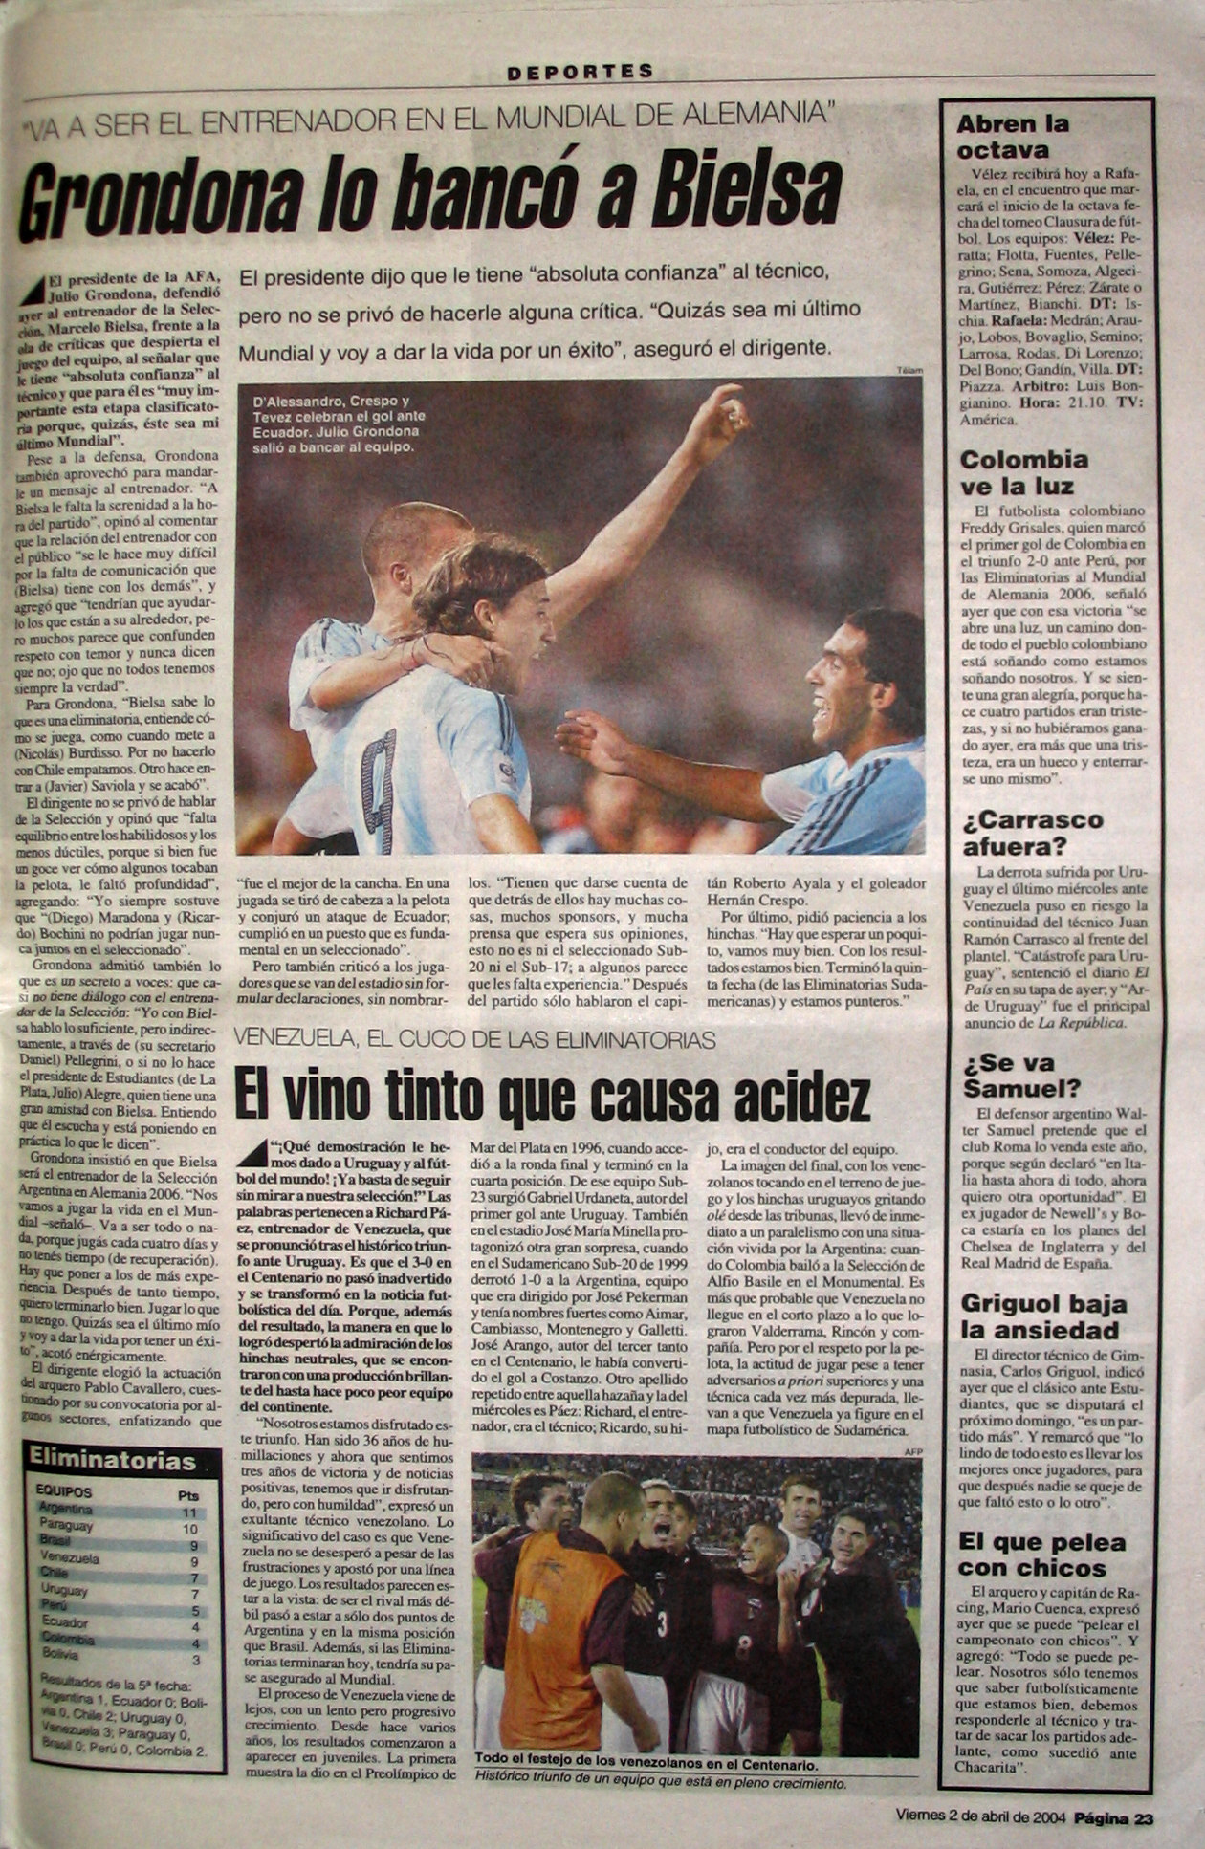
Alto: 32.3 cm²

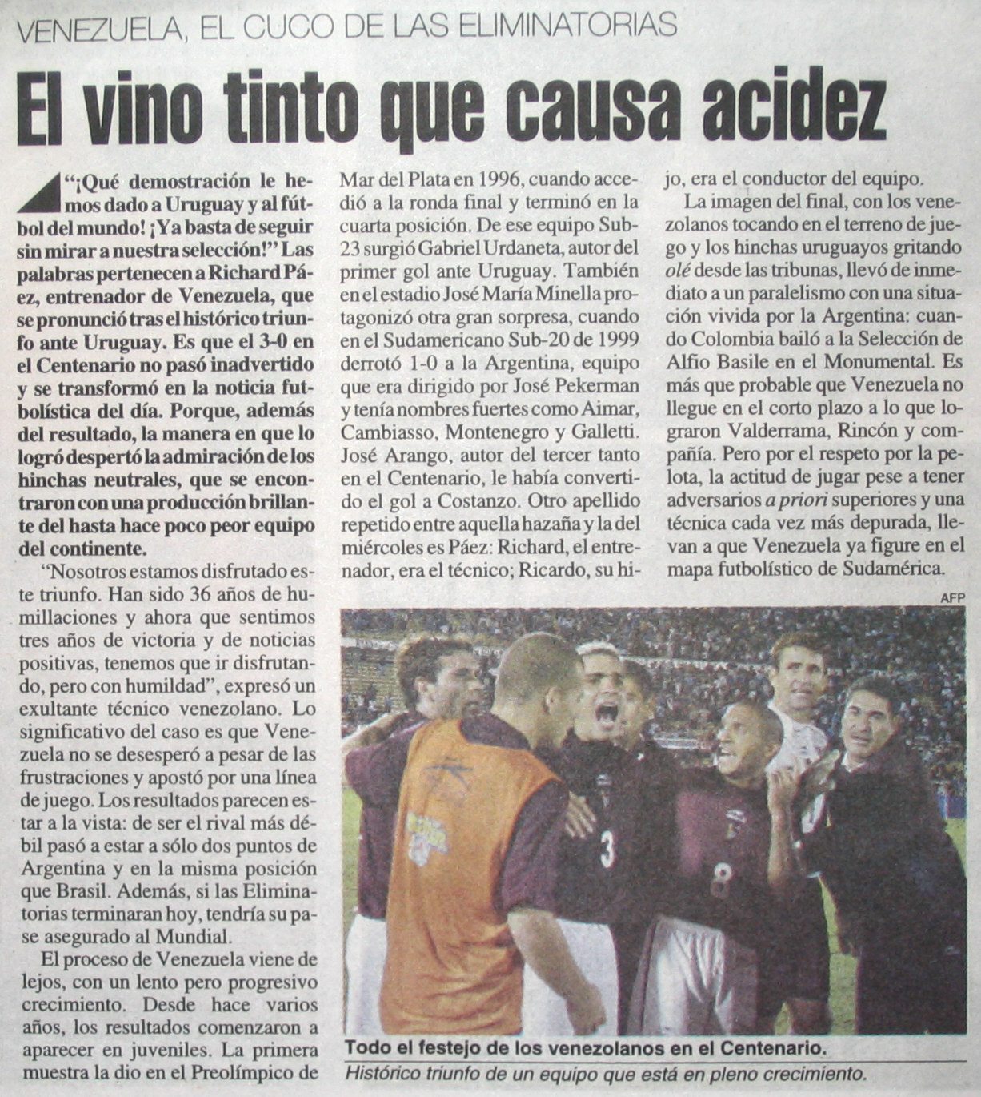

Alto: 14 cm²

Área de la PI: Determinada por las medidas (ancho X alto) de la PI. La proporción entre el Área total y el Área de la PI, determina el porcentaje que ocupa la PI en relación con la página. Así:
Área total de la página: 678.3 cm²
Área total de la PI: 170 cm²

100% - 678.3 cm² = 26%
X - 175 cm²

Designa la porción de espacio y el lugar que ocupa una PI en la página. Se determina por los siguientes datos: sección donde se ubica la información (nombre o nomenclatura); cantidad de páginas en las cuales se publica la pieza informativa y su ubicación; cuadrantes ocupados por la PI; Área Total, correspondiente al área del formato del periódico; Área de la PI, medida en alto por ancho de columna(s); porcentaje que sale de la proporción entre el área total de la página y de la PI. También se tendrá en cuenta la totalidad de columnas en que se divide la página y el número de columnas ocupadas por la PI. Ejemplo: Página/12, Buenos Aires, 2 de abril de 2004, p. 23

Estos elementos adquieren relevancia en la medida en que están relacionados unos con otros, determinando el peso visual de la PI en relación con la totalidad del periódico. Así, el número de página sirve para definir la relevancia de una información sobre otra, porque no es lo mismo una noticia ubicada en la portada que en una página interior, o en una página par que en una impar. Identificar la sección en la cual se ubica la PI, permite conocer la organización, la jerarquización y el nivel de importancia dado a un tema en el periódico, y se constituye en la guía o pauta hermenéutica de la casa periodística para el lector. Definir la ubicación de una PI en los cuadrantes, establece su visibilidad y permite definir si tiene una mayor o menor relevancia (gráfica o de contenido) en relación con otros elementos que conforman la página.

Según los criterios periodísticos, al dividir una página por un eje vertical y otro horizontal, cruzados por el centro, resultan cuatro zonas de interés, con superficies equivalentes: Superior izquierda (A), Superior derecha (B), Inferior izquierda (C) e Inferior derecha (D). Según los teóricos de la lectura de prensa, si se tiene en consideración esta división, la información puede tener diferentes niveles de relevancia: predominante si aparece en el lado superior izquierdo (cuadrante A); si está en el superior derecho será de relevancia alta (cuadrante B); si se encuentra en el lado inferior izquierdo será de relevancia media (cuadrante C); si se halla en el lado inferior derecho será de relevancia baja (cuadrante 4). Actualmente, los diagramadores de la casa periodística rompen con esta dinámica y hacen del juego con el Centro de Impacto Visual, un dinamizador de la mirada que puede pasar al primer orden el cuadrante menos estimado. Así, en la primera página del periódico bonaerense La Razón, el CIV se ubica entre los cuadrantes B y D, en los cuales aparece una fotografía relacionada con una protesta simbólica contra la ola de inseguridad en Argentina.

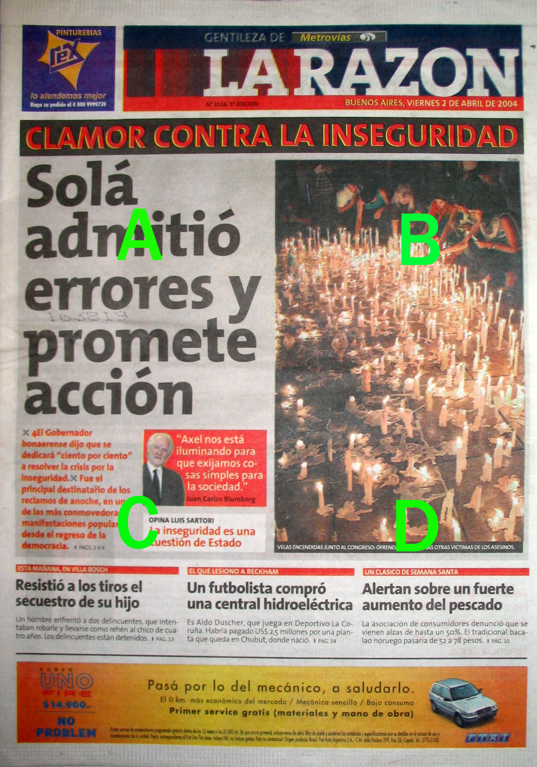

Página/12
Buenos Aires, 2 de abril de 2004. Portada

Esta fórmula permite a los diagramadores desarrollar y aprovechar otras zonas de la página diferentes a la superior. Algunos periódicos se benefician con la ubicación de tales puntos de presentación o ilustraciones en sus cuatro esquinas. No obstante su rigidez geométrica, el diseño gráfico puede producir una inflación de los valores informativos para promover puntos de atención en las cuatro esquinas; por otra parte, las noticias pueden requerir que exista un vigoroso punto focal en la presentación tipográfica o en la ilustración. Una crítica similar se aplica a la convención según la cual debe haber "fuerza en la mitad inferior", es decir, titulares llamativos. Igual que la fórmula del cuadrante, esa convención omite toda consideración de las proporciones. (EVANS, 1985:90).

2.4. Percepción visual de la PI: Permite al investigador determinar la forma como la casa editorial jerarquiza la información, según su modo de percibir las cosas (intereses económicos, políticos e ideológicos). Los elementos indicadores que la componen nos permiten identificar el orden de importancia de la información y hasta qué punto tiene mayor o menor relevancia algún tema en particular:

2.4.1. Número de tintas que utiliza la PI (1, 2 o Policromía): Precisa en algunos casos, el grado de importancia de una información periodística. No es lo mismo una información compuesta con variedad de colores (policromía), a una información presentada con una o dos tintas. Este aspecto también puede tener variaciones de acuerdo con el estilo y conceptos de diseño manejados en el periódico.

2.4.2. Ubicación del Centro de Impacto Visual (CIV): El CIV es un efecto perceptivo que ubica la atención del lector en uno de los cuadrantes de la página (A, B, C y D) hasta recorrerla totalmente. Es el resultado del mayor peso visual de uno o varios elementos gráficos o espacios en blanco que llaman la atención del lector y lo hacen dirigir su primera mirada hacia ese punto llamativo. Desde este punto emprende el recorrido por la página, siguiendo las señales visuales como los espacios en blanco, el tamaño de las letras, las imágenes, los colores, entre otros.
2.4.3. Golpe de vista: Incluye los recursos utilizados para generar una atracción gráfica instantánea. Estos funcionan mediante el uso de puntos fáticos que permiten mantener el contacto visual de la lectura en la página, mientras el lector visualiza el conjunto y diferencia otros componentes gráficos. Se clasifican en:

2.4.3.1. Elementos tipográficos: Tamaños y tipos de letras; signos ortográficos; negritas (letra de trazo más grueso); subrayada; bastardillas (cursivas inclinadas hacia la derecha); mayúsculas sostenidas (todo en mayúscula), de igual tamaño o versalitas (todo en mayúscula, pero la primera letras es más grande), y mayúscula inicial, seguida de minúsculas. En el siguiente ejemplo, se puede observar como se destacan sus palabras, con diferentes tipos de letras (negrita, cursiva, mayúscula) y colores. | El Tiempo  Bogotá, dic. 17 de 2004 , p. 2-7    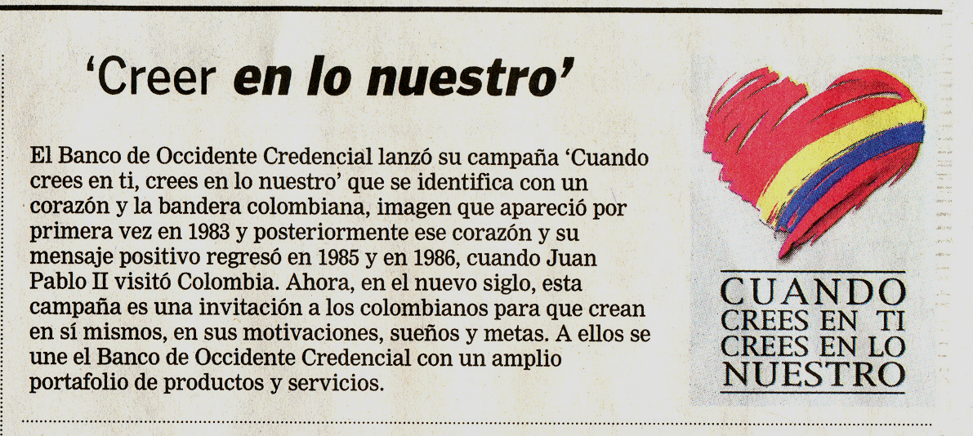

2.4.3.2 Elementos Icónicos: Grabados, ilustraciones, caricaturas o figuras con letras (escalonados, árboles, esferas). En el primer ejemplo, sacado de la revista Sábado, la sección Modas se destaca no sólo por el tipo de letra en negrita, sino también por los dibujos que la acompañan: dos imágenes de mujeres en blanco y negro. En el segundo, extractado del periódico El Colombiano, en la PI se incluye un icono que se identifica con el tema tratado en éste: deportes, específicamente fútbol.
El Colombiano  Medellín, 30 de oct. de 2004, p. 1d  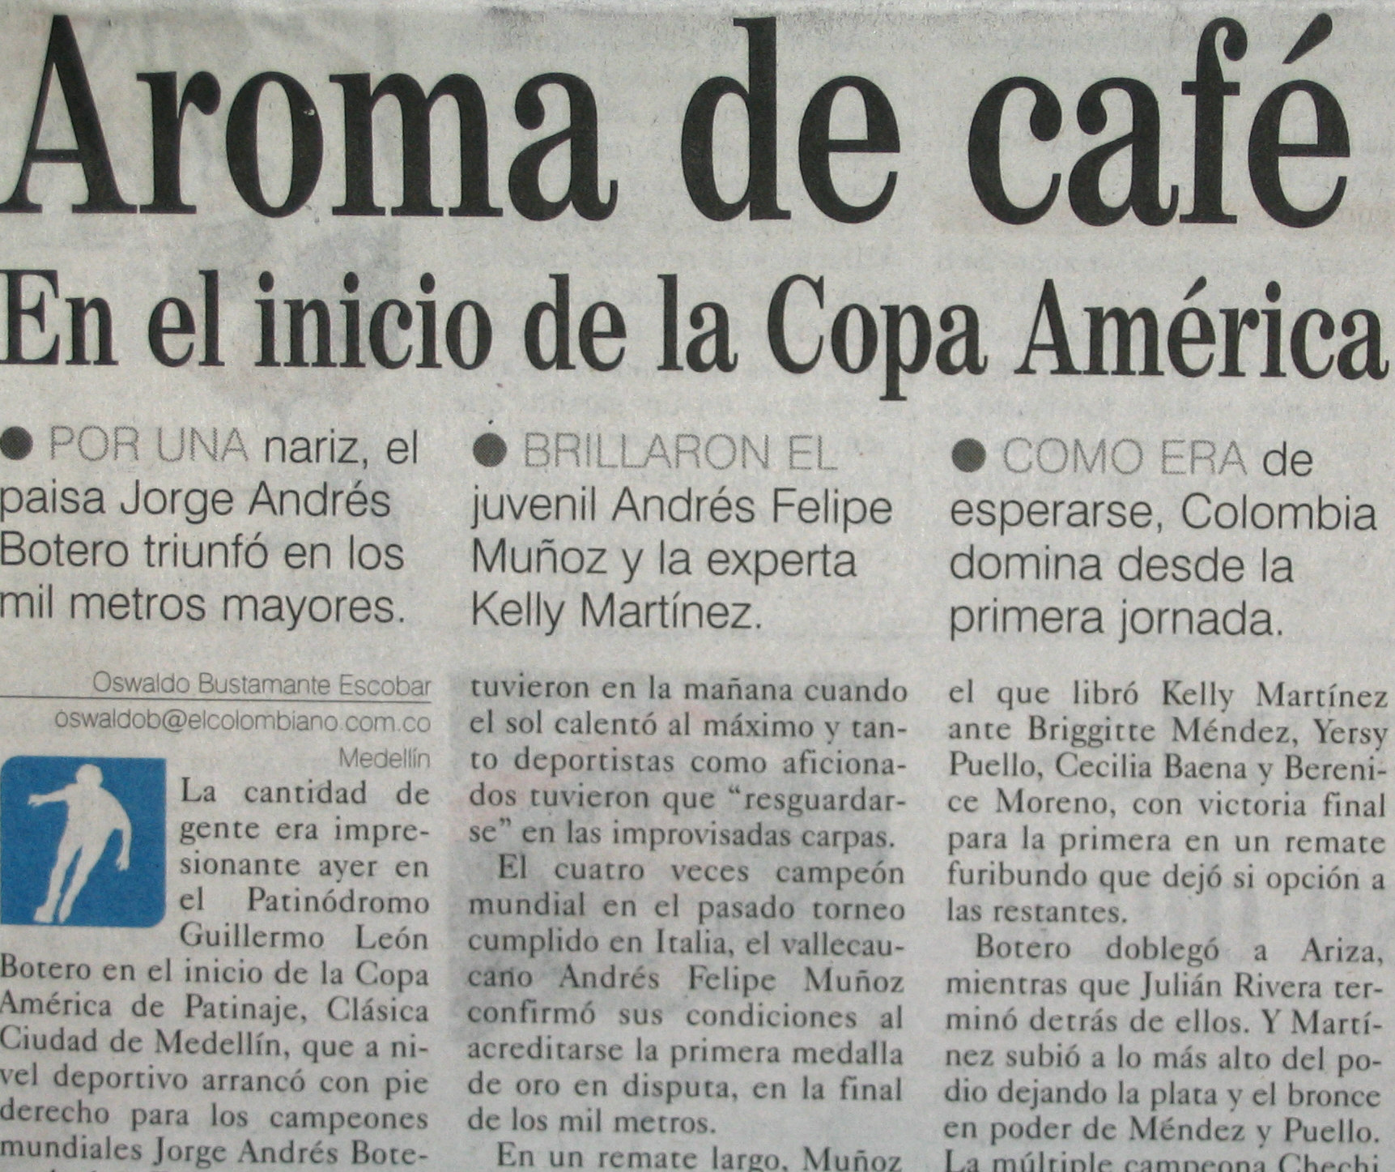 | Sección “Modas” de la revista Sábado  Medellín, 1929  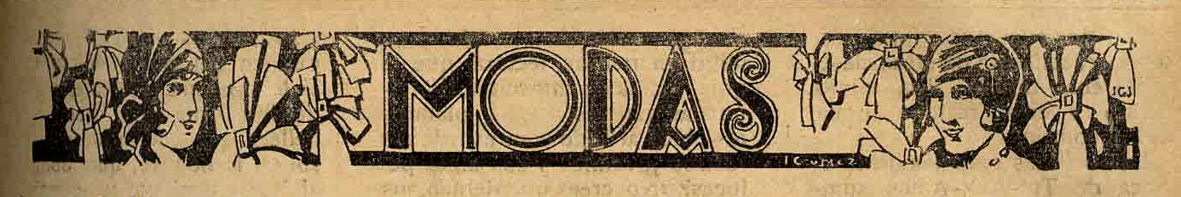

2.4.3.3. Elementos Ornamentales: Letras capitales (mayúsculas), plecas (pequeños emblemas), filetes (líneas que dividen el texto en sentido horizontal o vertical), corondeles (línea vertical para la separación de columnas) y recuadros. En el ejemplo tomado de la revista Letras y Encajes, la PI está claramente delimitada por pequeños emblemas muy comunes en la prensa colombiana hasta las primeras décadas del siglo XX. | Letras y Encajes  Medellín, 1928  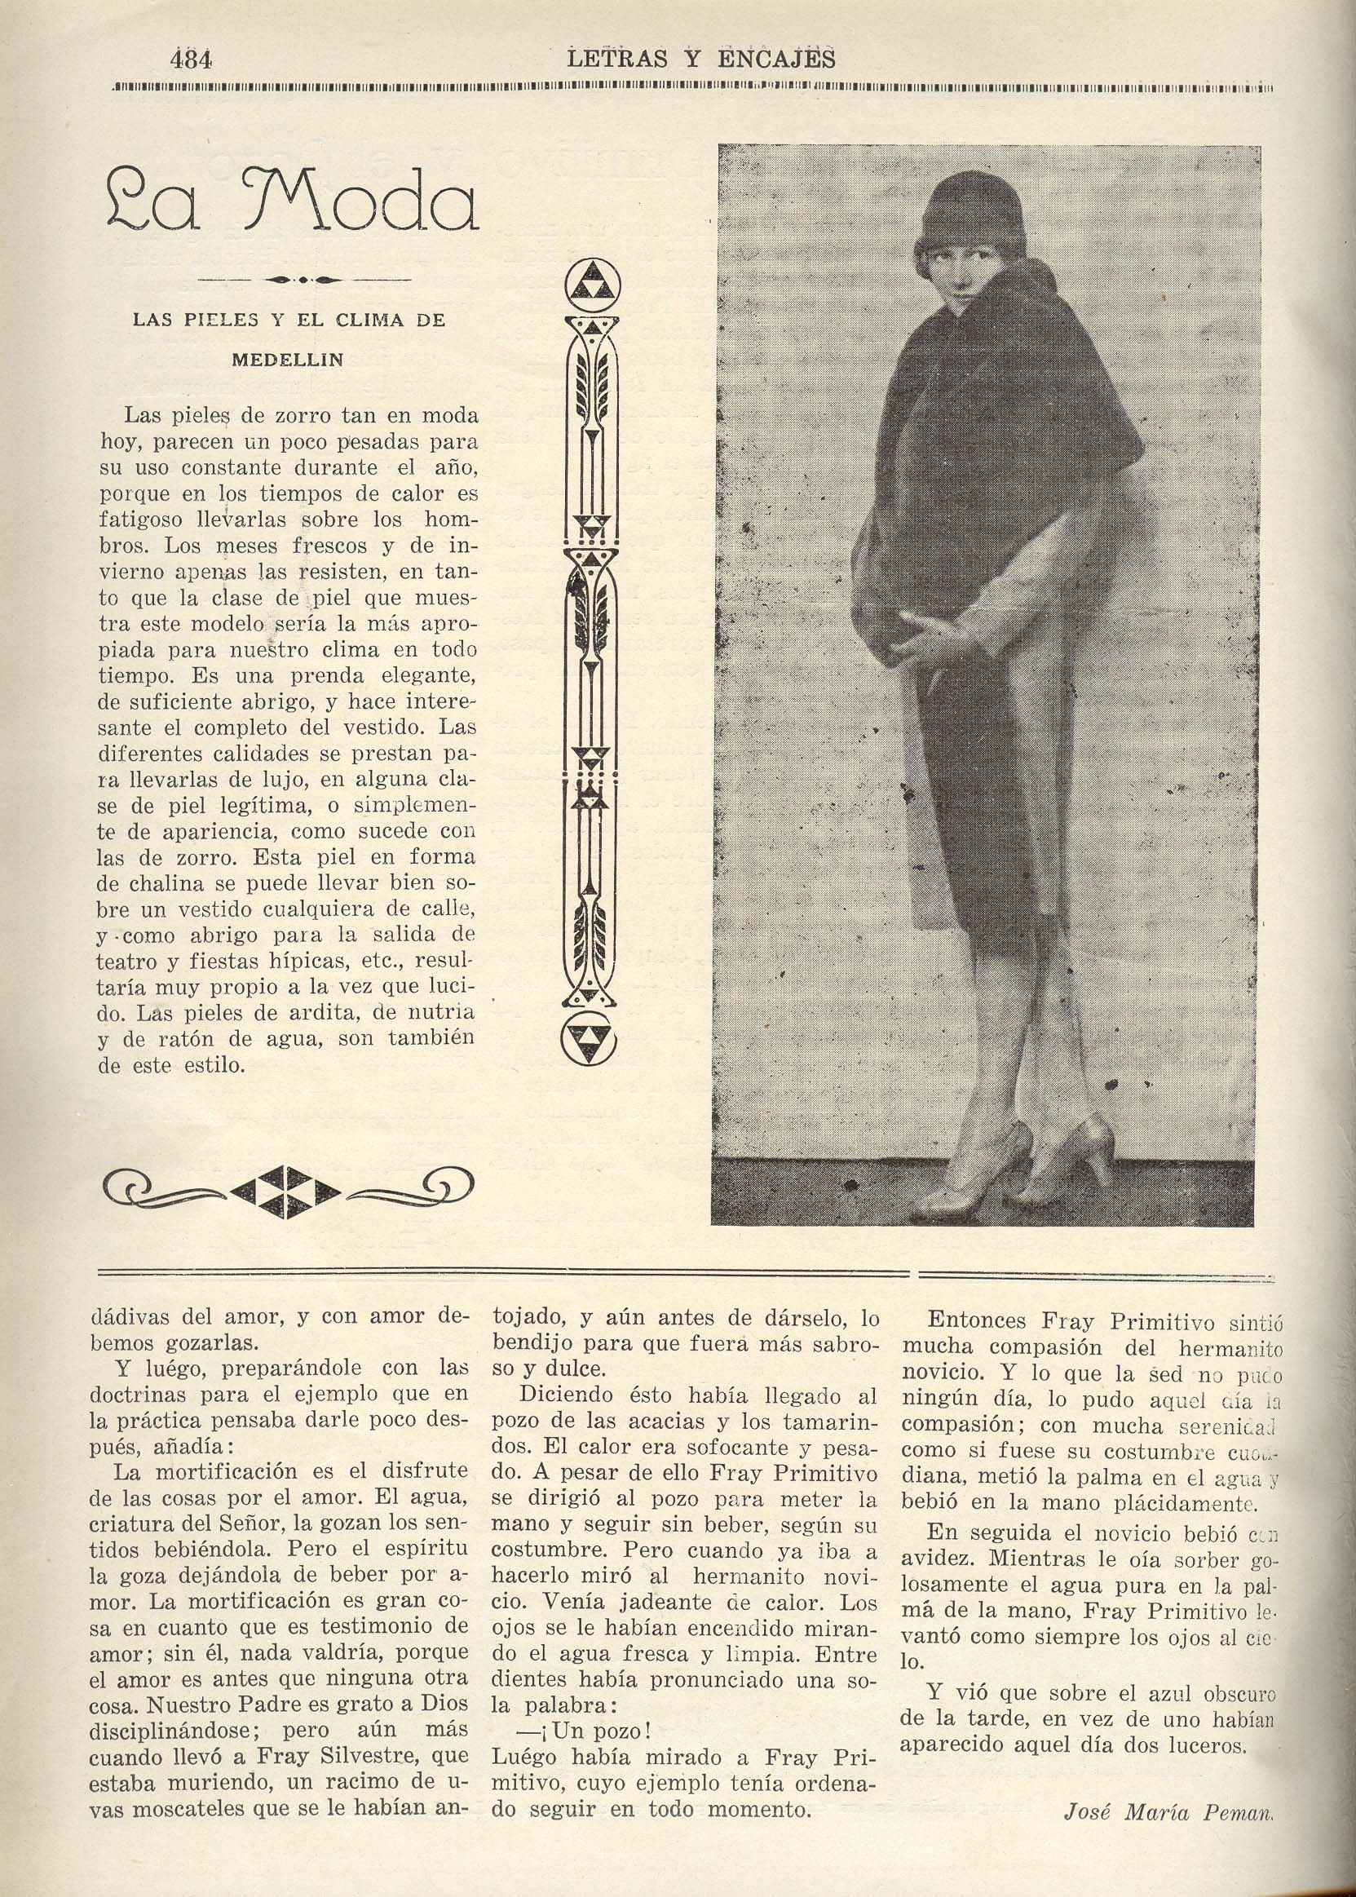  Pequeños emblemas
2.4.3.4. Espacios en blanco: interlineado, zonas de separación entre piezas informativas, sangrías, etc. En la siguiente pieza informativa sacada de la revista Gloria de Fabricato, se destacan los amplios espacios en blanco alrededor del titulo, entre las columnas (interlineados) y entre los párrafos y las imágenes que ilustran la PI. Este recurso permite una mejor utilización del espacio en la página, proporcionando un “alivio visual” al lector. | Gloria  Medellín, Mayo de 1952  En el título  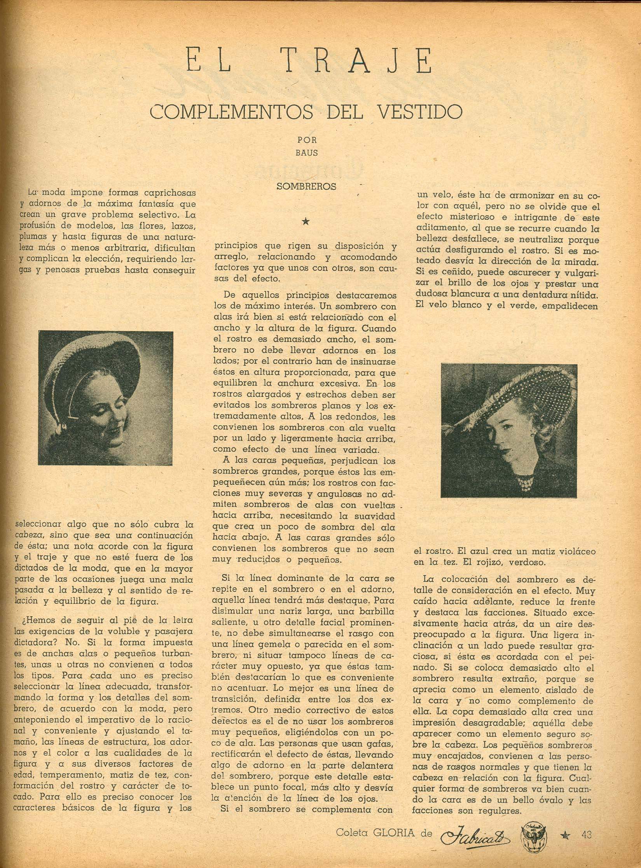  Entre imágenes y párrafos  Interlineados

Sábado
Medellín, febrero de 1929, p. 1526
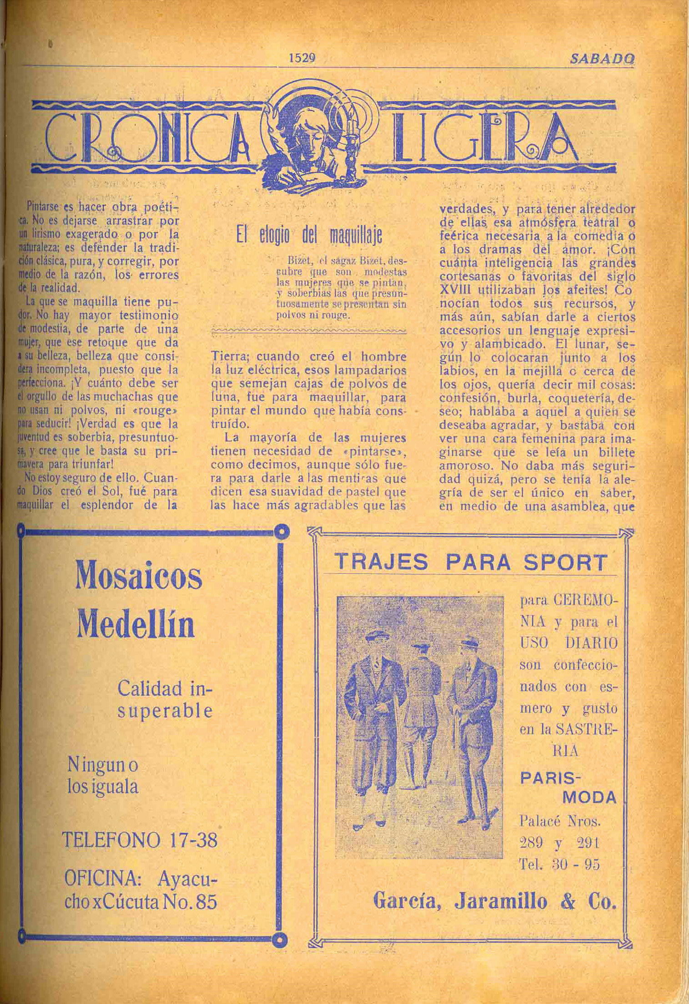
2.4.3.4. Otros: Combinación de elementos tipográficos, icónicos, ornamentales y espacios en blanco, que permiten resaltar una pieza informativa. En el siguiente ejemplo tomado de la revista Sábado, se destaca la pieza informativa mediante la combinación de diferentes elementos como los espacios en blanco entre las columnas y en la parte superior; el título que aparece en negrilla y el nombre de la sección que se destaca por incluir elementos gráficos.
Elemento
icónicos
Elementos
Tipográficos
Espacios en blanco

2.4.4. Jerarquía visual (1, 2, 3, 4, 5): Es el orden de importancia visual que adquiere la Pieza Informativa en relación con la página. Está determinada por el comportamiento del Centro de Impacto Visual (CIV) y el Golpe de Vista.

2.4.5. Elementos que conforman la PI: Tiene como propósito saber si una PI Sólo texto, Texto e Imagen o Imagen, que inciden en el orden como debe continuar la investigación (si directamente continúa en la Unidad sobre lectura de imagen o en la unidad cuarta relacionada con el análisis del texto escrito).

 El proyecto SATPI surge en 2003 por iniciativa de la línea de investigación “Tratamiento Periodístico de la Información”, del grupo Comunicación, Periodismo y Sociedad, de la Universidad de Antioquia - Medellín - Colombia. Actualmente hacen parte del proyecto el Historiador Eduardo Domínguez Gómez (Investigador Principal), la Comunicadora Ana María López Carmona, el Historiador Luis Carlos Toro Tamayo y las estudiantes de pregrado en Historia y Comunicación Social María Carolina Cubillos V. y Viviana María Garcés Hernández. (Co - Investigadores). La fuente de financiación del proyecto proviene de fondos de la Universidad de Antioquia, destinados por la Vicerrectoría de Investigaciones.
El cuadrante es el área que resulta al doblar un periódico por la mitad, y luego repetir la operación. Se les conocer como Superior Izquierdo, Superior Derecho, Inferior Izquierdo e Inferior Derecho.
Catalogado por Violette Morin como el Índice de Espectacularización, impone ciertas jerarquías de acuerdo con el uso de alguno de los tres grados de espectacularización en la diagramación de la página: 1. El dibujo, que tiene la ventaja de hacer visibles los elementos invisibles de la realidad y traducir más fielmente la opción del diario al respecto; 2. La fotografía, el cual es considerado como el modo de transmisión ideal que da una visión objetiva del acontecimiento y 3. Las palabras, las cuales hacen parte de los modos de expresión. En este nivel se usan los verbos para sincronizar el momento en que se ha producido el acontecimiento con el momento en el cual el lector lee el periódico. (Morin, 1974: 36-37)

